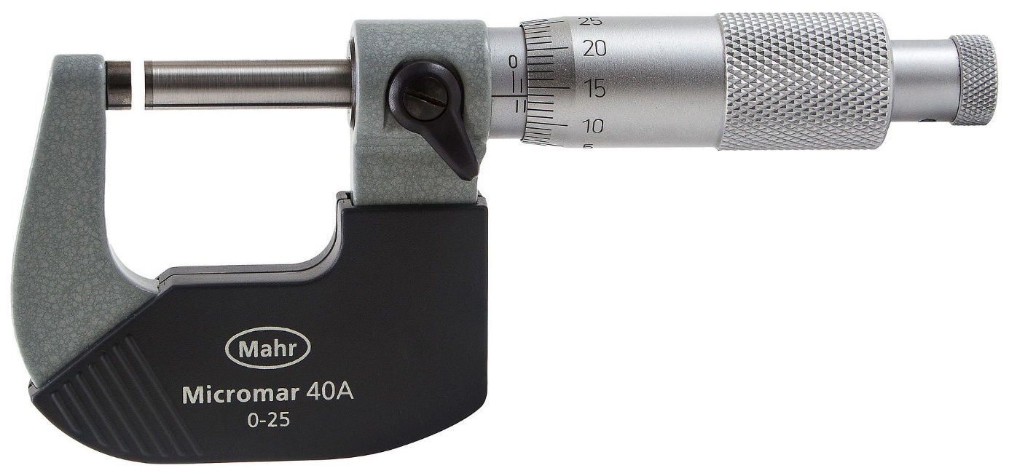

Ausbildungssituation
Thema:
Prüfen und messen nach
Grundtoleranzen IT6 mit der
Bügelmessschraube Mahr Micromar 40A 0-25
Ausbilder – Name, eigener Beruf
Betrieb – Name, Betriebszweck, Anzahl der Mitarbeiter
Auszubildender – Name, Alter, Schulabschluss, Ausbildungsberuf, Stand der Ausbildung (z.B. 1. Jahr, 5 Monat), Berufsschule, Motivationsart, Lerntyp, Dauer der Ausbildung
Inhalt
- Planung
  - Ausbilder
  - Betrieb
  - Auszubildender

  - Ziele
Richtlernziel
Groblernziel
Feinlernziel
Lernzielbereiche
kognitiv
affektiv
psycho-motorisch
  - Arbeitsmittel
Ort der Ausbildungssituation
Dauer, Uhrzeit
Leistungskurve
- Durchführung
  - Ausbildungsmethode Nennen, beschreiben und begründen
  - Alternative Methode – nennen und begründen (nur kurz)
  - Ablauf erläutern (z.B. mit Arbeitszergliederung)
eigenes Tun erklären z.B. Azubis aktivieren, Fragen stellen, zum Erklären auffordern

- Kontrolle
  - Lernerfolgskontrolle beschreiben z.B. Arbeitsprobe, Test, Fachgespräch
  - Motivieren durch Lob, Anerkennung
  - Feedback geben und einholen
  - Aufforderung die Ausbildungssituation in den Ausbildungsnachweis einzutragen
  - Folgende Thema nennen

1. Planung
1.1 Ausbilder
Mein Name ist Hennes Bender. Ich bin 37 Jahre alt und gelernter Industriemechaniker. Nach meiner Ausbildung habe ich 16 Jahre Berufserfahrung. Seit 2002 arbeite ich bei der Firma Meister-Werkzeuge als Mechaniker und mache jetzt eine Fortbildung zum Industriemeister Metall.
1.2 Betrieb
Die Firma Meister-Werkzeuge aus Leverkusen stellt Feinwerkzeuge für in der Automobilindustrie her. Das Unternehmen hatte 250 Mitarbeiter.
1.3. Auszubildender
Zur heutigen praktischen Prüfung habe ich meinen Auszubildenden Josef Schmitz mitgebracht. Josef ist 17 Jahre alt und im ersten Ausbildungsjahr zum Industriemechaniker. Wir befinden uns derzeit im 7. Ausbildungsmonat der 3 ½-jährigen Ausbildung. Er hat die Fachoberschulreife an einer Realschule erreicht und vor der Ausbildung ein zweiwöchiges Praktikum bei uns gemacht.
Josef geht zweimal die Woche ins Berufskolleg Opladen. Er ist ein intrinsisch motivierter Auszubildender und ein visuell-haptischer Lerntyp.
Josef hat folgende Vorkenntnisse:
Er kennt die allgemeinen Sicherheitsunterweisungen und ist vertraut mit analogen Messwerkzeugen. In der Berufsschule wurden unterschiedliche Werkstoffe sowie Prüf- und Messverfahren bereits besprochen. Bei den letzten Ausbildungseinheit wurde mit einem analogen Messschieber das einfache Messen eines Zylinderstifts mit dem Durchmesser 8 Millimeter bis in den Zehntelbereich ausgebildet. Wir werden heute mit einer Bügelmessschraube ist auf Hundertstel und Tausendstel messen.
1.4 Lernziele
Das genaue Vermessen und Prüfen von Bauteilen auf Maßhaltigkeit sind unverzichtbar. Nur so kann man Teile nach genauer Vorgabe fertigen. So kann sichergestellt werden das Bauteile zusammenpassen oder zusammengefügt werden können.
Das Richtlernziel gemäß Ausbildungsordnung lautet:
Herstellen von Bauteilen und Baugruppen
§11 Abs. 1 Nr. 8
Das Groblernziel lautet:
Werkstücke durch manuelle und maschinelle Fertigungsverfahren herstellen
§ 11 Abs. 1 Nr. 8 c)
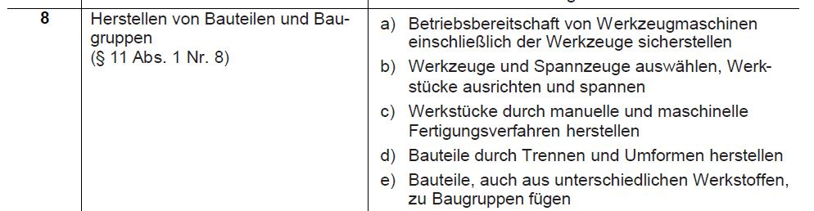
Das Feinlernziel lautet:
Nach der Ausbildungseinheit ist Josef in der Lage mit einer Bügelmessschraube der Firma Mahr Micromar 40A 0-25 und einer Einspannvorrichtung einen Zylinderpassstift Durchmesser 8 Millimeter messen und diese nach Vorgabe zu prüfen. Er kann die Abweichung ermitteln, um zu entscheiden um, ob das Werkstück Ausschuss ist oder ob es noch bearbeitet werden kann.
Das Lernziel ist erreicht, wenn Josef dies fachgerecht und unter Einhaltung der Sicherheitsvorschriften und Einsatz der persönlichen Schutzausrüstung innerhalb 6 Minuten ausführen kann.
Kognitiver Lernzielbereich
Josef kann die Sicherheitsmaßnahmen erklären und kennt seine persönliche Schutzausrüstung. Er nach welchen Kriterien Messinstrumente ausgewählt werden.
Affektiver Lernzielbereich
Josef entwickelt eine sicherheitsbewusste Einstellung zum Umgang mit präzisen Messwerkzeugen. Er handelt bei der Entsorgung der Abfallstücke umweltbewusst und weiß, dass die persönliche Schutzausrüstung notwendig ist, um ihn vor Schäden zu schützen.
Psychomotorischer Lernzielbereich
Josef ist in der Lage mit Toleranzvorgaben Maßabweichungen fach- und sachgerecht an Werkstücken zu ermitteln und zu berechnen. Er benutzt und nutzt die dazu notwendigen Werkzeuge.
1.5 Arbeitsmittel / Rahmenbedingungen
Arbeitsmittel
- Bügelmessschraube Mahr Micromar 40A 0-25
- 10 verschiedene Prüfkörper, max. 25 mm Zylinderpassstift
- Einspannvorrichtung
- Werkbank
- Kugelschreiber, Prüfformular
Ort: Werkstatt
Uhrzeit: 9:00 – 10.00 Uhr Ansteigende Leistungskurve

2. Durchführung
Ausbildungsmethode
Ich habe die Erarbeitende Methode gewählt, weil Josef sehr motiviert ist und gut selbstständig arbeiten kann. Die Erarbeitende Methode besteht aus 4 Phasen:
- Vorbereitungsphase
- Erarbeitungsphase
- Kontrollphase
- Übungsphase
Alternativ kann ich auch mit der Vier-Stufen-Methode arbeiten. Das würde ich tun, wenn Josef weniger selbstständig wäre oder das Thema mehr Gefahren beinhalten würde.
Ablauf
- Vorbereitungsphase
Aufgabe erklären und Aufgabe im Zusammenhang mit den vorherigen und folgenden Aufgaben stellen, Ziele erklären
Bedeutung der Aufgabe erfragen, falls nötig Hinweise auf konkreten Nutzen geben
Vorkenntnisse ermitteln – Josef erklärt, wie die Bügelmessschraube funktioniert
Beurteilungskriterien werden vorab entwickelt – saubere Kontaktfläche, Nulleinstellung der Messchraube prüfen
Josef soll die Arbeitssicherheitsaspekte erläutern.
Das Messwerkzeug und die Prüf- und Dokumentationsmaterialien werden bereitgelegt. Der Arbeitsplatz ist sauber und die Kollegen sind über die Ausbildungssituation informiert, damit Josef nicht gestört wird.
- Erarbeitungsphase
Josef stellt sich in der richtigen Position zur Werkbank auf.
Ich lasse mir die geplante Vorgehensweise erklären. Josef begründet sein Vorgehen.
Azubi probiert die Arbeitsschritte selbst aus und beschreibt sein Vorgehen. Er nimmt die Messungen an den Zylindern vor.
Ich bin in einer aufmerksamen Beobachterposition.
- Kontrollphase
Josef beurteilt sein Ergebnis anhand der Messkriterien selbst. Er fasst die wichtigsten Punkte noch mal mündlich zusammen. Durch Rückfragen stelle ich sein Verständnis fest.
Josef trägt die Ergebnisse seiner Messungen in den Prüfbericht.
- Übungsphase
Die weiteren vorbereiteten Zylinderstifte werden von Josef vermessen.
Die Messergebnisse werden besprochen und ausgewertet.
Nach Abschluss der Ausbildungssituation bringt Josef die Messschraube wieder ordnungsgemäß verpackt in den Werkzeugschrank und nimmt seine Arbeit wieder auf.
3. Kontrolle
Durch das Prüfformular kann ich die Messungen nachvollziehen und nachmessen. Dadurch stelle ich den Erfolg fest. Bei Abweichungen besprechen wir den Vorgang bzgl. der Fehler erneut und wiederholen ggf. alle Messungen.
Ich lobe Josef für seine Leistungen und fordere ihn auf, die Ausbildungssituation in seinem Ausbildungsnachweis einzutragen. Er kann eine Kopie des Prüfprotokolls ebenfalls in seinen Ausbildungsnachweis einfügen.
Das nächste Thema wird der Umgang mit digitalen Messwerkzeugen sein.

Anhang

Mess- und Prüftabelle
Messung 1 | Messung 2 | Messung 3 | Vorgabe für 8 mm | Ergebnis
 |  |  |  | OK | Ausschuss
 |  |  | 8,0000 – 8,006 mm

